EFEMÉRIDES
DE
OCTUBRE
DELFINA MUÑOZ SILVEYRA

6° “A”

DÍA DE LA DIVERSIDAD CULTURAL
12 DE OCTUBRE
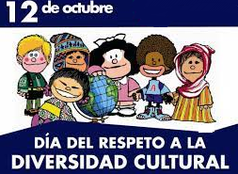
¿Qué se conmemora el 12 de Octubre?
Se conmemora Día del respeto a la diversidad cultural.
¿Por qué se conmemora este día?
Este día promueve la reflexión histórica, el diálogo intercultural y el reconocimiento y respeto por los pueblos originarios. Hasta 2010 la fecha fue conocida como el “Día de la Raza” y conmemoraba la llegada de Cristóbal Colón a América.
¿A qué se llama Diversidad Cultural?
La diversidad cultural es la existencia de diferentes culturas dentro de una organización o empresa. Se refiere a la inclusión de diferentes perspectivas culturales en una organización o sociedad.
“Si queremos un mundo mejor, NOS RESPETEMOS ENTRE TODOS”

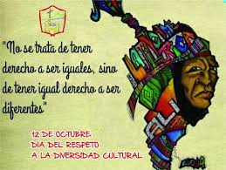
DÍA DE LA GRATITUD

¿Cuándo se celebra el día de la gratitud?
El día de la gratitud se celebra el 25 Noviembre.
¿Para que se celebra este día?
Esta celebración es para agradecer las bendiciones recibidas durante el año. Es una celebración de origen cristiano y una festividad conocida en todo el mundo que se celebra anualmente en Estados Unidos y en Canadá.
¿Por qué es tan importante decir “GRACIAS”?
Dar las gracias, implica la estima del bien recibido, el aprecio por las personas que nos han favorecido y también un deseo variable de corresponder a quienes nos han ayudado, sin estar obligados a ello.
”Siempre hay que ser agradecido. No importa cual haya sido nuestro gesto”
